获奖项目简介:

1、“热电池生产数字化自动给料系统”项目简介和照片：
该系统属于高端装备制造领域的数字化全自动称粉生产设备，主要用在导弹热电池单体电池制备中对四种不同性质的粉料进行自动称重和输送。整个设备在计算机控制下可按称量设定值自动实现热电池单体电池四种粉状原料的微量出粉、称量合格性判断、合格品的输送到位及称量数据的处理、记录、显示、打印输出等功能。

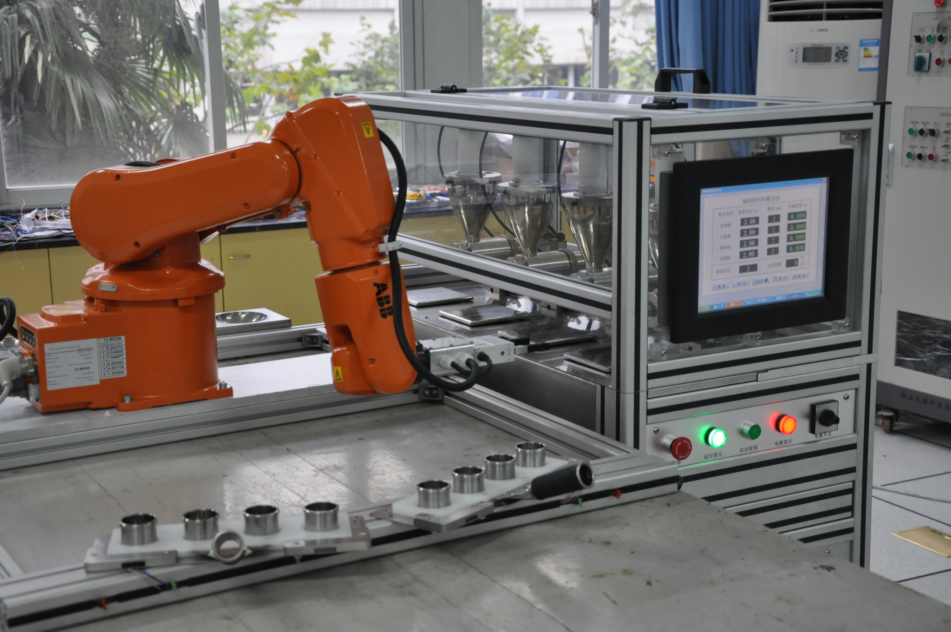

2、“基于二次插层剥离技术的石墨烯系列产品“项目简介和照片：
石墨烯是由单层碳原子紧密堆积成二维蜂窝状晶格结构的一种碳质新材料，具有比表面积大，导电性好，导热系数高等特性。该项目实现了石墨烯纳米片和单层石墨烯的规模化生产，已在防静电材料、导电胶、热界面材料、相变储能材料、锂电池、超级电容器等领域的应用取得了重大突破，对我国材料产业界的发展将起到较大的推动作用。
